Religia
Grupa I
Wtorek 05.05
Temat: Matka Boża.
Pokoloruj obraz Matki Bożej.

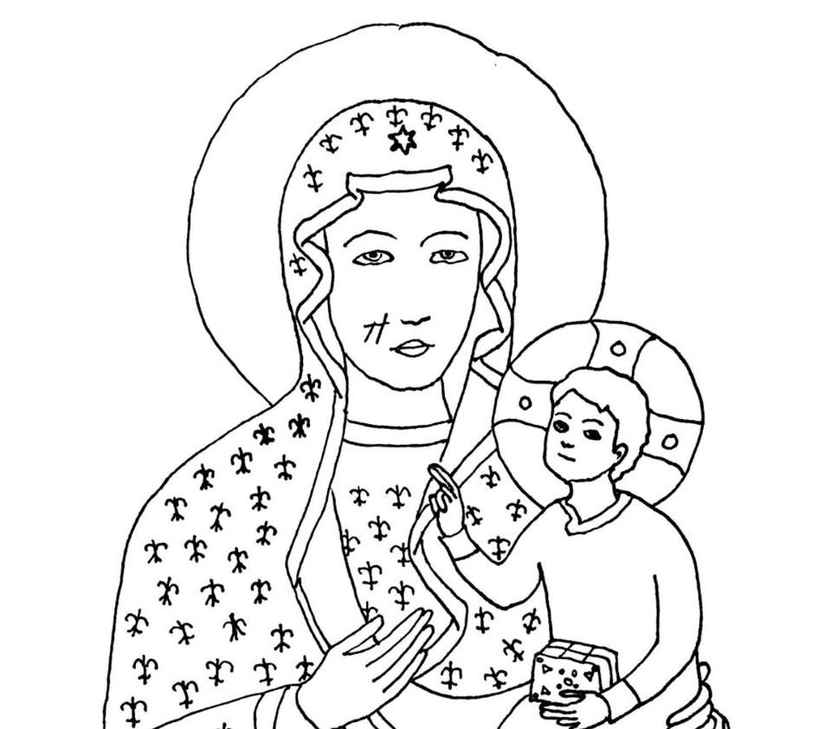

Królowo Polski módl się za nami.

Środa 06.05.
Temat : Kościół.
Katechizm nr 23
Wklej naklejki i pokoloruj okna kościoła.
Kościół to dom Boga. Bóg mieszka w kościele. Pójdę Go odwiedzić w niedzielę.

